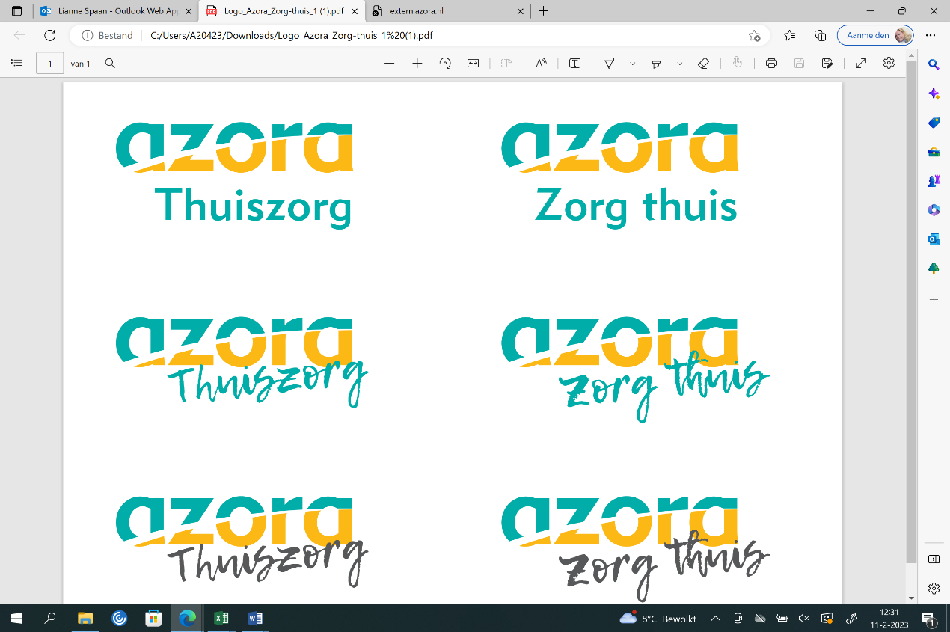

**Toestemming voor het gebruik van toezichthoudende domotica**

**(camera)**

U kunt ervoor kiezen dat u in en rondom uw woning camera’s plaats om eigendommen te beveiligen en uzelf te beschermen. Dit is niet verboden; iedere cliënt kan zelf bepalen dit bij diens eigen woning te plaatsen.

Echter, medewerkers van Azora komen bij u over de vloer en mogen zonder legitieme reden niet zomaar gefilmd of afgeluisterd worden. Er dient hiervoor toestemming gevraagd te worden. Wanneer een medeweker het niet vervelend vindt gefilmd te worden tijdens zijn of haar werkzaamheden, kan men er ook voor kiezen de camera aan te laten staan. De medewerker geeft hiervoor dan zelf toestemming bij u als cliënt/vertegenwoordiger.

Wanneer de camera toch andere personen filmt, is de Algemene verordening gegevensbescherming (AVG) van toepassing en dient u medewerkers hierover te informeren zodat zij er zelf voor kunnen kiezen als zij liever niet gefilmd willen worden.

Als er geen alternatief is om de veiligheid te borgen, zullen er duidelijke afspraken gemaakt worden over wat medewerkers mogen doen (bv. uitzetten of afdekken van de camera) om te voorkomen dat ze gefilmd of afgeluisterd worden. Wanneer de zorgmedewerker bij vertrek vergeet de camera weer aan te zetten, kunnen wij hier niet aansprakelijk voor worden gesteld.

Tot slot verwijzen wij u naar de algemene voorwaarden. In de algemene voorwaarden zijn afspraken gemaakt over het gebruik van cameratoezicht.

Aldus besproken en overeengekomen na ondertekening van de zorgovereenkomst.